 | 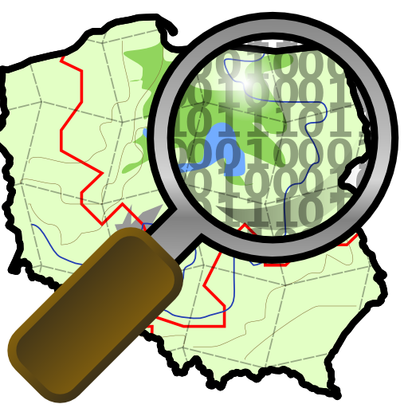
Stowarzyszenie Wikimedia Polska  ul. Tuwima 95 pok. 15, 90-031 Łódź | Stowarzyszenie OpenStreetMap Polska  ul. Stefanowskiego 18/22, 90-924 Łódź
DEKLARACJA O WSPÓŁPRACY I PARTNERSTWIE
W RAMACH PROJEKTU WIKI LUBI ZABYTKI
podpisana w dniu 16 kwietnia 2011 r. w Łodzi
Mając na względzie:
- wspólnotę celów statutowych obu organizacji;
- konieczność budowania społecznej współodpowiedzialności za obiekty zabytkowe położone na terytorium Rzeczypospolitej Polskiej;
- chęć zaangażowania się w proces ochrony i promocji dziedzictwa narodowego Narodu Polskiego,
Sygnatariusze niniejszej Deklaracji postanawiają, co następuje:
§ 1
Przedmiotem współpracy i partnerstwa Sygnatariuszy niniejszej Deklaracji jest przygotowanie
i przeprowadzenie konkursu fotograficznego „Wiki Lubi Zabytki”, mającego na celu sfotografowanie wszystkich obiektów posiadających status zabytku nieruchomego znajdujących się na terenie Rzeczypospolitej Polskiej.
§ 2
Sygnatariusze niniejszej Deklaracji wyrażają wolę udzielania sobie wszelkiej wzajemnej pomocy merytorycznej, technicznej i organizacyjnej niezbędnej do przygotowania i przeprowadzenia konkursu fotograficznego „Wiki Lubi Zabytki”.
W szczególności Sygnatariusze wyrażają wolę powołania wspólnego zespołu roboczego, który, łącząc zróżnicowane umiejętności, wiedzę i doświadczenie wnoszone przez obie organizacje, pozwoli na skuteczniejsze koordynowanie wspólnych wysiłków i działań w ramach przygotowania konkursu fotograficznego „Wiki Lubi Zabytki”.
§ 3
Deklaracja ma charakter otwarty. Sygnatariusze wyrażają wolę poszerzenia Deklaracji o inne instytucje i organizacje, które zadeklarują chęć współpracy i partnerstwa w ramach projektu
„Wiki Lubi Zabytki”.
Z up. Zarządu Stowarzyszenia Wikimedia Polska  Tomasz Kozłowski  Koordynator Projektu Wiki Lubi Zabytki | Z up. Zarządu Stowarzyszenia OpenStreetMap Polska  Paweł Marynowski  Wiceprezes Zarządu

